**财会学院钉钉线上预答辩操作流程**

1. 答辩纪律
2. 每位答辩同学必须全程连线并在场。不按时连线参加本次预答辩的同学，自动延到下期再参加预答辩。
3. 预答辩采用匿名方式。
4. 主持答辩的老师：按预定时间提前10分钟发起钉钉视频会议，每人开启摄像头。待全体人员到会后，根据分组名单逐一点名（包括答辩记录和备份录屏的同学，同时开始录音录像）。点名时，要求被点到姓名的同学试麦并答到。也请小组长检查一下应到同学，若未出现请及时电话联系。
5. 主持人：开启全员静音（除答辩委员会成员），请组长宣布预答辩程序及注意事项……

（组长发言完毕）主持人：现在请No.1同学陈述论文（No.2同学准备），设置全员看Ta。

No.1：取消静音，共享PPT

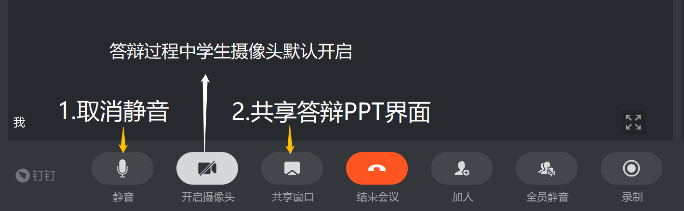

（开始时自我介绍）“各位老师下午好，我是XXX……

（PPT讲完后）“我的陈述完毕”，结束PPT共享

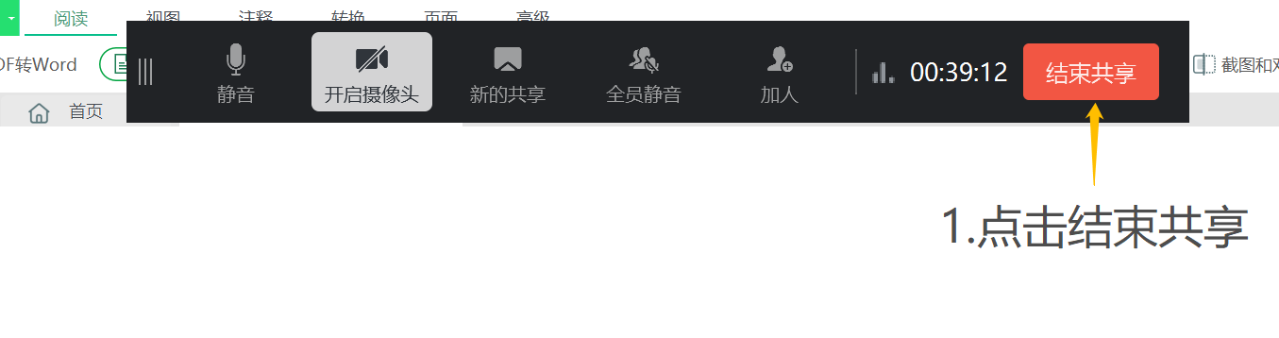

主持人：No.1同学陈述完毕， 请答辩老师提问，同学记录问题

……

主持人：各位老师是否还有其他问题？

……

主持人：老师对No.1同学的提问完毕，邀请No.2同学陈述论文（No.3同学准备）。

主持人：静音No.1，设置全员看No.2

No.2重复No.1操作,直到第4位同学陈述提问完毕，再依次邀请前4位同学回答问题。

……

直至本小组同学全部答辩完毕。

1. 主持人：下面进入评议环节，请各位同学按结束会议按钮退出会议

（退出时请保持在线；评议结束后由主持人邀请各位重新加入会议）

1. 复会：主持人：重新邀请各位同学加入会议，请答辩组长宣布答辩结果。
2. 注意事项
3. 答辩前，确保自己的电脑可语音、视频，网络正常（wifi或热点或手机，择优选择）。
4. 各位答辩学生，在答辩过程中记录评委问题并整理自己答案，形成以组序号及姓名命名的word文本，于答辩结束后1小时之内发在答辩钉钉群内，不要私发！由记录同学汇总填在对应同学的电子版预答辩备案表中（同样以组序号及姓名命名，每人一个文档）。
5. 答辩过程中如有环节调整，比如逐一回答问题还是先记录后集中回答等。请答辩组长灵活处理，具体每一步的钉钉操作不变，顺序可调整。
6. 共享屏幕时，若PPT无法全屏显示，可尝试先共享桌面，从桌面打开PPT，请提前调试！
7. 记录同学负责在线记录并在钉钉群中收集每位同学的word文本，整理后填在每位同学的电子版预答辩备案表中；录屏同学负责钉钉在线预答辩时用录屏APP进行备份录屏（包括视频和音频）。预答辩结束后，请将整理后的电子版预答辩备案表（以组序号及姓名命名，每人一个文档）和录屏文件拷贝研究生秘书硬盘保存备查。
8. 本次线上预答辩主持老师的录音录像及本组论文预答辩等级汇总表等材料，请答辩结束后及时拷贝给研究生秘书硬盘保存备查。

浙江工商大学财会学院

2020．6．12